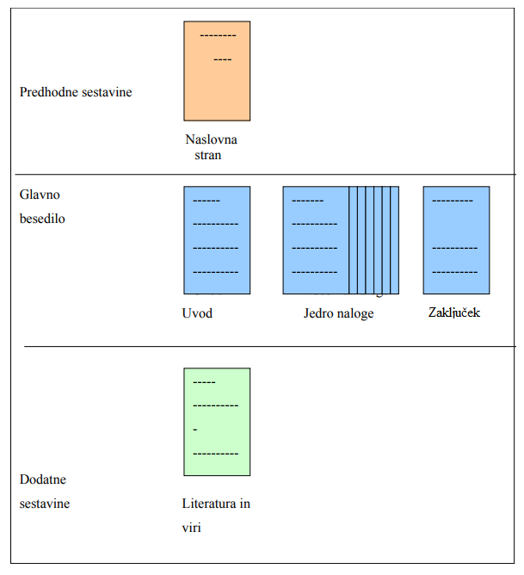
NAVODILO ZA DELO
PROJEKTNA NALOGA – SREDNJEVEŠKI GRAD

Nalogo boš naredil-a za oceno.
Datum oddaje: 11. 5 2020 (lahko pa tudi prej)

Če znaš, jo napiši v wordu, velikost pisave 12, razmik med vrsticami 1,5.
Če ti word ne gre, boš nalogo naredil-a na liste papirja, ki jih boš fotografiral-a in mi jih poslal-a na mail.
Pazi na čitljivost.
Vsak del (naslovnica, uvod, jedro, zaključek) prični na novem listu.

V UVODU na kratko napišeš o zgodovinskem obdobju, na katerega se nanaša tvoje delo.
(4 povedi).

JEDRO NALOGE je sestavljane iz dveh delov. Pri pisanju moraš upoštevati značilnosti srednjega veka, torej ne moreš pisati, da si po telefonu poklical-a svojega sina.

1. del
Izberi grad v Sloveniji in napiši:
- ime gradu, kraj kjer se grad nahaja, kdaj je bil zgrajen, njegov namen, kdo je v njem živel…,
kaj je v gradu danes, je morda ruševina… dodaj sliko gradu.
- v novem odstavku napiši zakaj si si izbral-a te grad.
Napiši zaokroženo besedilo, ki naj ima vsaj 10 povedi.
Ne naštevaj podatkov po alinejah kot npr.:
- ime gradu: Ljubljanski grad
- kraj: Ljubljana …..

2. del
Zamisli si, da si graščak/graščakinja. Nariši svoj grad, če pa meniš, da likovno nisi dovolj spreten-na, lahko uporabiš ponujen grad. Grad vstaviš/narišeš pri odstavku, kjer piše DODAJ GRAD.
Vsak odstavek mora imeti vsaj 5 povedi. Ključne besede, ki naj ti služijo kot izhodišče za tvoje delo:
- Odstavek: V katerem letu si, kako se imenuje tvoj grad, kje stoji (kraj, teren), material gradu
imate svoj grb …
- Odstavki: Opiši svoj grad. Opis naj vsebuje 5 delov gradu z opisom (npr. vodni jarek –
čemu je služil, dolžina, širina…), dele označi na sliki gradu. Vsak del mora biti napisan v
novem odstavku. DODAJ GRAD.
- Odstavek: Kdo živi v tvojem gradu. Upoštevaj, da imaš vsaj 2 otroka, od tega je vsaj en
otrok deček, in en otrok deklica (česa se uči).
- Odstavek: Tvoj sin se šola za viteza, opiši njegovo življenje.
- Odstavek: Kakšno je življenje v gradu, vas zebe, kako si svetite, kaj jeste, kaj delaš ti, kaj
tvoja žena/mož …
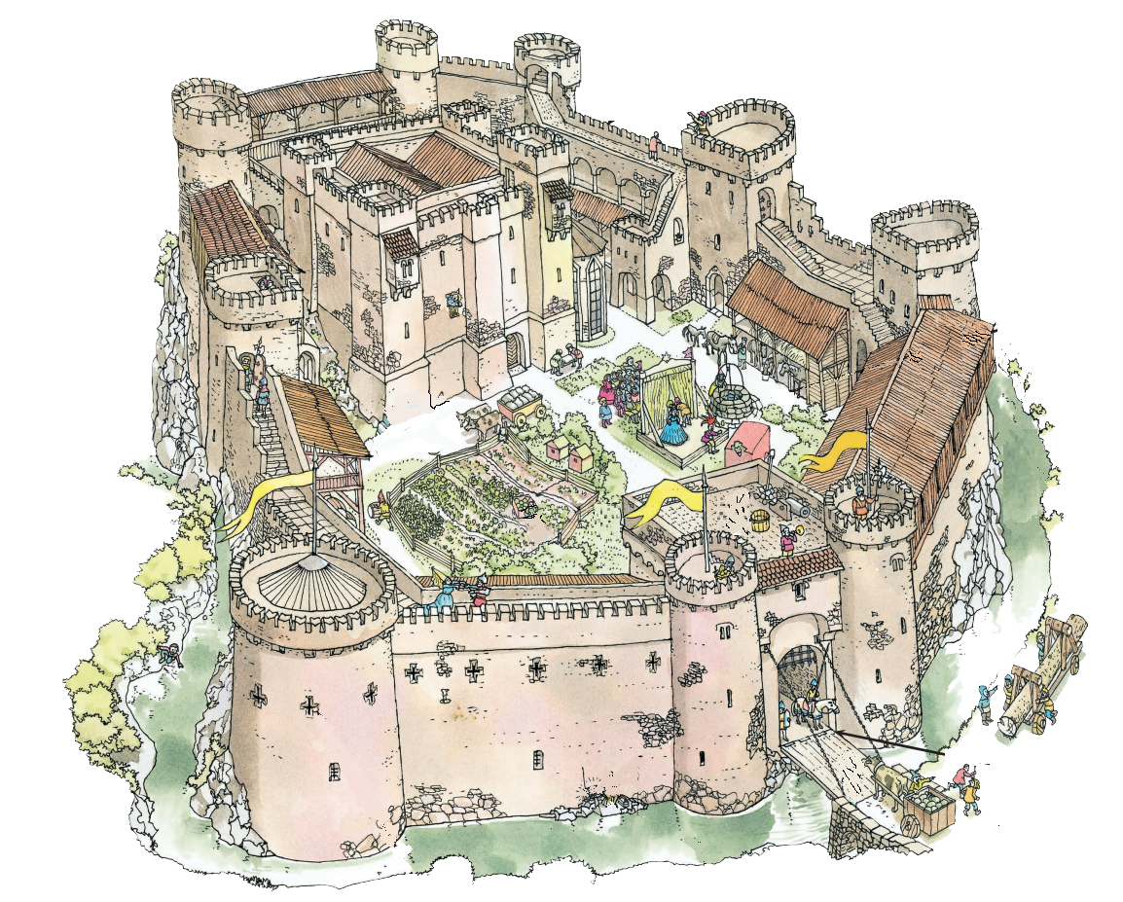

ZAKLJUČEK: Napiši kaj ti je bilo najbolj zanimivo, ali bi živel-a v srednjem veku (zakaj da, zakaj ne), česa si se naučil-a…

LITERATURA: Napiši vsaj 2 vira. Kot vir lahko navedeš priloge, ki sem ti jih priložila. Na vsaki imaš napisan vir. Viri pa so tudi spletne strani, na katerih boš našel-a morebitne podatke in jih uporabil-a v svojem delu.

KRITERIJ OCENJEVANJA
 | 10 točk | 8 točk | 7 točk |  | 6 točk
Uvod, opisane glavne značilnosti sr. veka | 4 smiselne povedi | 3 smiselne povedi | 2 smiselni povedi |  | 1 smiselna poved
Opisan izbran grad | 10- 9 povedi | 8 povedi | 7 – 6 povedi |  | 5 povedi
Predstavitev gradu | 5 povedi | 4 povedi | 3 povedi |  | 1 - 2 povedi
Opisani in pravilno označeni deli gradu | Opisanih in označenih 5 delov gradu | Opisani in označeni 4 deli gradu | Opisana in označena sta 2 ali 3 dela gradu |  | Opisan in označen je 1 del gradu
Prebivalci | Predstavljeni različni prebivalci gradu (5 povedi) | Predstavljeni različni prebivalci gradu (4 povedi) | Predstavljeni prebivalci gradu (3 povedi) |  | Predstavitev prebivalcev ima le 2 povedi.
Vitez | Smiselno opisano viteško življenje otroka (5 povedi) | Smiselno opisano viteško življenje otroka (4 povedi) | Opisano viteško življenje otroka (3 povedi) |  | Opis viteškega življenja je okrnjen, le 1 – 2 povedi
Življenje na gradu | Opis s petimi različnimi podatki | Opis s štirim različnimi podatki. | Opis z dvema do tremi različnimi podatki. |  | Opis z enim podatkom
Zaključek | 5 smiselnih povedi | 4 smiselne povedi | 3 smiselne povedi |  | 1 - 2 smiselni povedi
Jasne informacije, ki se nanašajo na izbrano temo (srednji vek) | Vse zahteve so bile upoštevane | Večina zahtev je bila upoštevanih | Nekatere zahteve so bile upoštevane |  | Večina zahtev ni bilo upoštevanih.
Jezikovna pravilnost  (velika začetnica, raba predlogov, pravilen zapis besed) | V nalogi niso več kot 3 slovnične napake | V nalogi ni več kot 5 slovničnih napak | V nalogi ni več kot 7 slovničnih napak |  | V nalogi ni več kot 9 slovničnih napak
Upoštevane vse zahteve projekta (estetski izgled, preglednost, odstavki, literatura) | Vse zahteve so bile upoštevane | Večina zahtev je bila upoštevanih | Nekatere zahteve so bile upoštevane |  | Večina zahtev ni bilo upoštevanih.
100 – 89 % - odlično  88 – 78 % - prav dobro  77 – 62 % - dobro  61 – 50 % - zadostno  49 – 0 % - nezadostno |  | Možno št. točk:  Dosežene točke:  Ocena: |  | 120 točk

